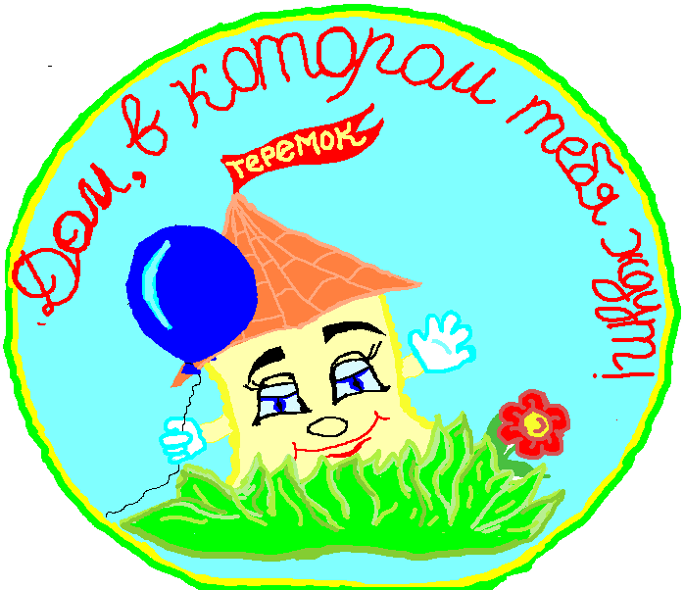ШПАРГАЛКА
Большая энциклопедия дошкольного мира
в помощь воспитателю
МБДОУ детский сад общеразвивающего вида «Теремок» с приоритетным осуществлением деятельности по социально – личностному развитию детей г.Лянтор
Матрица проекта
Паспорт проекта
Тема
Руководитель проекта |  | ФИО
Базисный компонент проекта |  | Работа по проекту проводится в рамках разделов Программы воспитания и обучения в детском саду под ред. Васильевой,  Используемые методики и технологии:
Возраст участников
Состав проектной группы
Мини- проект  может укладываться в одно занятие |  | Моно-проект  проходит в рамках одной узкой проблемы |  |  |  | Гипер-проект
Тип проекта |  | По продолжительности: краткосрочный (1-7 дней), долгосрочный (от 1 месяца и более),
По составу участников: индивидуальный, парный, групповой и фронтальный.
По направлению деятельности участников:
исследовательский проект, главной целью которого является выдвижение и проверка гипотезы
информационный проект, главной целью которого является: собрать информацию о каком-то объекте, явлении, а потом ознакомить с ней участников, проанализировать, обобщить наблюдаемые факты
творческий проект,центром которого является творческий продукт, результат самореализации участников проектной группы, классифицируется
по преобладающему мотиву (выражение субъективного отношения, доставление радости, оказание помощи, совместное творчество или деятельность) |  |  | по доминирующему виду творчества (игровое, изобразительное, конструктивное, художественно-речевое, художественно-  оформительское, театральное, музыкальное) |  |  |  |  |  | По форме представления результата (панно, конструкция, спектакль, декорация, мультфильм, концерт, праздник, презентация)
Ролевой проект, в котором изначально определены лишь роли участников и правила взаимоотношений между ними, структура, форма и результаты остаются открытыми до самого конца.
исследовательское-творческие: дети экспериментируют, а затем результаты оформляют в виде газет, драматизации, детского дизайна;
ролево-игровые(с элементами творческих игр, когда дети входят в образ персонажей сказки и решают по-своему поставленные проблемы);
информационно-практико-ориентированные: дети собирают информацию и реализуют её, ориентируясь на социальные интересы (оформление и дизайн группы, витражи и др.);
Практико-ориентированный проект – основная цель- изготовление средства, пригодного для разрешения какой либо социальной проблемы прикладного характера
По предметной деятельности
Проблема проекта |  | Социально значимое противоречие, разрешение которого является прагматической целью проекта: противоречие между потребностью и возможностью ее удовлетворения, недостаток информации о чем либо и тд.
Цель проекта |  | Модель желаемого конечного педагогического результата
Задачи проекта |  | Это выбор путей и средств для достижения цели. Определите дидактические цели и методические задачи, связанные с формированием у учащихся определенных знаний, умений и навыков, овладение которыми будет оцениваться в ходе выполнения проекта.
младший дошкольный возраст |  |  |  |  | старший дошкольный возраст
- вхождение детей в проблемную игровую ситуацию (ведущая роль педагога);  - активизация желания искать пути разрешения проблемной ситуации (вместе с педагогом);  - формирование начальных предпосылок поисковой деятельности (практические опыты).  - пробуждать интерес к предлагаемой деятельности;  - приобщать детей к процессу познания;  - формировать различные представления;  - привлекать детей к воспроизведению образов, используя различные варианты;  - побуждать детей к совместной поисковой деятельности, экспериментированию.  Совершенствование психических процессов:  - формирование эмоциональной заинтересованности;  - знакомство с предметами и действиями с ними;  - развитие мышления и воображения;  - речевое развитие.  Формирование проектно-исследовательских умений и навыков:  - осознание поставленной цели;  - овладение различными способами решения поставленных задач;  - способность предвосхитить результат, основываясь на своём прошлом опыте;  - поиск различных средств достижения цели.  Линии развития личности.  Физическое развитие:  - стимулирование естественного процесса развития двигательных способностей и качеств;  - формирование осознанных представлений о необходимости заботится о своём здоровье социальное развитие:  - формирование способов общения  познавательное развитие:  - обогащение и расширение представлений об окружающем мире;  - расширение и качественное изменение способов ориентировки в окружающем мире;  - сознательное применение сенсорных ощущений в решении практических задач (математические коллажи, межгрупповой проекты)  эстетическое развитие:  - развитие эмоционально-ценностного отношения к произведениям искусства и художественным образам;  - овладение художественной деятельностью |  |  |  |  | - формирование предпосылок поисковой деятельности, интеллектуальной инициативы;  - развитие умения определять возможные методы решения проблемы с помощью взрослого, а затем и самостоятельно;  - формирование умения применять данные методы, способствующие решению поставленной задачи, с использованием различных вариантов;  - развитие желания пользоваться специальной терминологией, ведение конструктивной беседы в процессе совместной исследовательской деятельность  - развивать поисковую деятельность, интеллектуальную инициативу;  - развивать специальные способы ориентации – экспериментирование и моделирование;  - формировать обобщённые способы умственной работы и средства построения собственной познавательной деятельности;  - развивать способность к прогнозированию будущих изменений.  Формирование предпосылок учебной деятельности:  - произвольности в поведении и продуктивной деятельности;  - потребности в создании собственной картины мира;  - навыков коммуникативного общения.  Формирование проектно-исследовательских умений и навыков:  - выявить проблему;  - самостоятельно искать нужное решение;  - выбирать из имеющихся способов наиболее адекватный и продуктивно его использовать;  - самостоятельно анализировать полученные результаты.  Линии развития личности.  Социальное развитие:  - развитие самопознания и положительной самооценки;  - овладение способами внеситуативно-личностного общения;  - высокий уровень коммуникативной компетентности;  - осознание функций речи  Физическое развитие:  - развитие осознанного отношения к своему здоровью;  - формирование потребности в здоровом образе жизни;  - совершенствование процесса развития двигательных способностей и качеств  Познавательное развитие:  - систематизация знаний, стимулирующая развитие познавательных и творческих способностей;  - развитие способностей к практическому и умственному экспериментированию и символическому моделированию, речевому планированию, логическим операциям  Эстетическое развитие:  - углублённое приобщение к искусству, многообразию худ.образов;  - овладение различными видами худ.деятельности;  - развитие способностей к эстетической оценке
Необходимые условия и оборудование, необходимые для выполнения проекта
Ресурсное обеспечение проекта
Этапы проекта |  | Содержание деятельности |  |  |  |  | Сроки  (планируемое время на реализацию по этапам)
Поисковый |  | Определение проблемы, темы, цели (зачем?) и сроки реализации проекта
Аналитический |  | Анализ проблемы, составление алгоритма действий, определение источника информации, постановка задач и выбор критериев оценки результатов, распределение ролей в команде и тд.
Практический |  | Выполнение проекта. Анализ выполнения проекта, достигнутых результатов.
Презентационный |  | Участие в заранее намеченный срок в представлении продукта проектной деятельности
Контрольный |  | Анализ выполнения проекта, объяснение полученных результатов, их оценка. Что получилось? Получилось ли то, что хотелось? Узнали ли мы что то новое? Что нам понравилось больше всего?что нужно изменить в следующий раз?
Содержание проекта |  | Деятельность, необходимая для получения результата проекта
 | Формы работы |  |  | Название |  |  |  | Сроки
 | Занятия
 | Наблюдения
 | Экспериментирование, моделирование
 | Экскурсии
 | Самостоятельная работа с родителями
 | Групповое обсуждение
Предполагаемый результат от реализации проекта |  | Предполагаемый педагогический результат, выражающийся в развитии личностной и интеллектуальной сферы участника проекта, формировании у него знаний умений и навыков.
Продукт полученный в результате реализации проекта |  | Разработанное участниками проектной деятельности реальное средство разрешения поставленной проблемы.  Исследовательский  Информационный: доклад, альбомы с рисунками, фотографиями, презентация  творческий: сказка, фильм драматизация, праздник оформление интерьера
Портфолио (папка) проекта |  | Подборка рабочих материалов проекта

